Рассматривается конфигурация из таких гексафлеков (не сделано ни одного итерационного деления каждой стороны).



Размер сетки 128 на 128 элементарных ячеек. В каждой ячейке 2 частицы. Частицы были 4 размеров. За условную характеристику размера принималось отношение размеров двух стрелок – синей и черной (как бы радиус флека). Пунктир на рисунке – граница ячейки.



Размеры брались 0.8, 0.85, 0.9

Ниже будут приведены результаты расчета одномерной g(r) и g6(r)

Для 0.8

**g(r)**

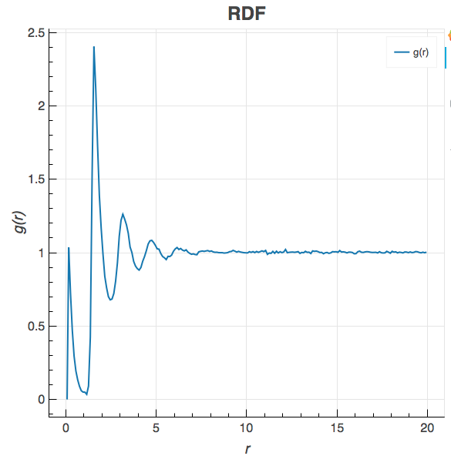

**g6(r)**

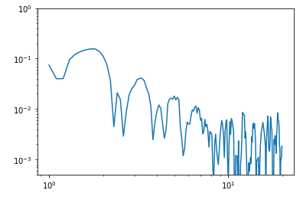

Для 0.85

**g(r)**

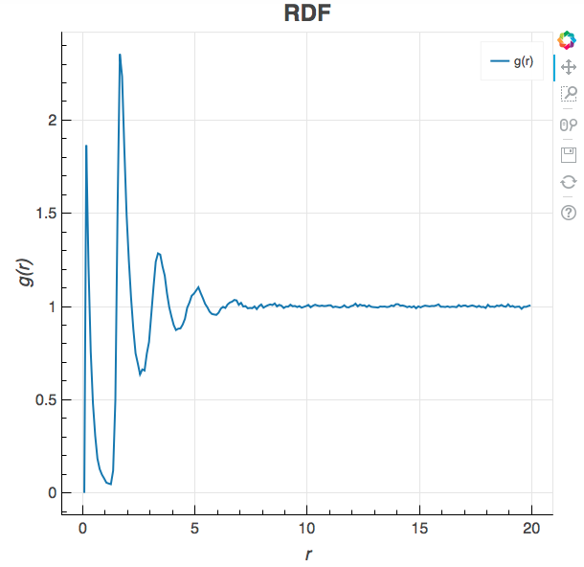

**g6(r)**

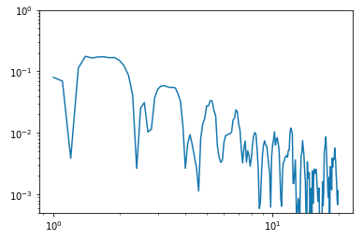

Для 0.9

**g(r)**

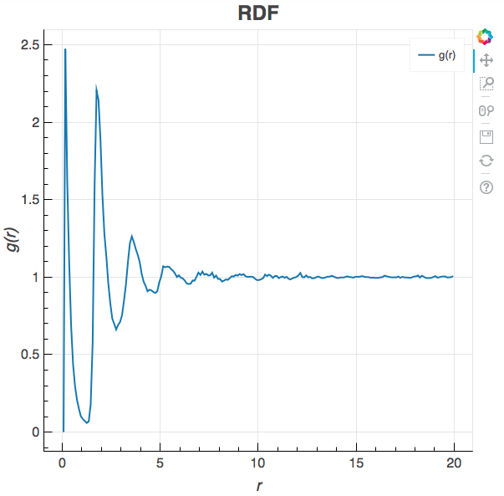

**g6(r)**

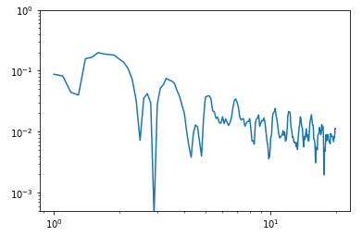

Из графиков виден переход из жидкой фазы при 0.8 в твердую при 0.9 через промежуточное состояние 0.85, хотя скорее там что-то немного пониже типа 0.83-0.84. Статистика не очень большая – примерно полмиллиона шагов на каждую систему. Но уже достаточно внятные графики.

Следующие по логике шаги такие:

1. Сделать то же самое для чистых гексафлеков, чтобы сравнить с полученными результатами.
2. Сделать то же самое для флеков с тремя итеративными делениями на сторону.